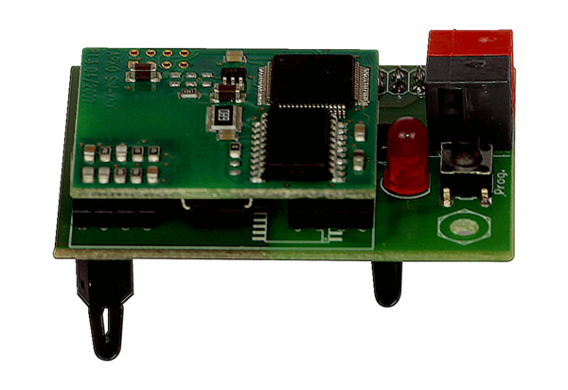KNX-utični modul K-SMJedinica za pakiranje: 1 komAsortiman: K
Broj artikla: 0092.0557Proizvođač: MAICO

